Term of Reference
Man Overflow
Versatile Silicon Technology

Disusun oleh:
Kelompok K1-G14

Adhika Aryantio / 13511061
Ichlasul Amal / 13511075
Asep Saepudin / 13511093

Program Studi Teknik Informatika
Sekolah Teknik Elektro dan Informatika - Institut Teknologi Bandung
Jl. Ganesha 10, Bandung 40132

 | Program Studi  Teknik Informatika  STEI – ITB | Nomor Dokumen | Jumlah Halaman
 | Program Studi  Teknik Informatika  STEI – ITB | ISD03/K1-G14 | 12

Daftar Isi

1. Latar Belakang 3
2. Tujuan Pekerjaan 3
3. Lingkup Pekerjaan 4
4. Hasil Pekerjaan 5
5. Batasan 5
6. Asumsi 6
7. Metodologi Pekerjaan 6
8. Lingkungan Implementasi 7
9. Jadwal 8
10. Pembagian Kerja 8

Latar Belakang
Pada perusahaan Versatile Silicon Technology memiliki beberapa permasalahan dalam bidang sistem informasi. Untuk itu, kami ingin memberikan solusi untuk memecahkan permasalahan tersebut. Salah satu permasalahan yang dimiliki dan menjadi fokus kami adalah masalah pengelolaan sumber daya manusia.
Pekerjaan yang menjadi fokus dari kami adalah:
- Track record pegawai
- Knowledge Management System
- Penjadwalan pengerjaan proyek.
Dengan adanya cakupan pekerjaan yang kami buat diatas maka kami membuat dokumen TOR ini yang bertujuan sebagai bukti kesepakatan antara pihak perusahaan dan pihak developer tentang produk yang dibuat.
TOR ini berfungsi sebagai guideline untuk penilaian dari pihak perusahaan tentang pekerjaan yang dilakukan oleh developer dan sebagai pedoman dalam melakukan pekerjaan selanjutnya.

Tujuan Pekerjaan
Tujuan pengembangan sistem informasi ini adalah untuk memudahkan pegawai dalam mengakses jadwal pekerjaan, tutorial pekerjaan, portofolio pekerjaan, bahkan sampai panggilan pekerjaan. Sistem informasi ini dapat digunakan oleh project leader, pegawai dan semua stakeholder yang memiliki kepentingan berkenaan dengan pengembangan SDM.
Isi dari sistem informasi ini adalah tab-tab Track Record, Basis Pengetahuan dan Penjadwalan Pegawai yang dapat diakses oleh seluruh pengguna yang memiliki hak akses. Project leader dapat melakukan penjadwalan dan mengubah isi dari track record serta basis pengetahuan baru yang didapatkan. Fungsi dari aplikasi ini adalah agar semua data tentang pegawai dan proyek dapat disimpan dalam server perusahaan yang nantinya akan mudah diakses bila perusahaan dan civitas perusahaan memerlukannya.

Dengan adanya sistem informasi ini diharapkan akan mampu menghasilkan keuntungan berikut:
- Ada Track Record Kinerja Pegawai
Pegawai yang bekerja di perusahaan ini akan memiliki track record mereka selama bekerja disana di database perusahaan sehingga pengerjaan proyek tidak perlu menanyakan kepada individu pegawai jenis proyek apa saja yang pernah dilakukan. Perkembangan pegawai juga tidak terdata dengan baik.
- Pengelolaan Penjadwalan Jam Kerja
Ada sistem yang baik untuk menampilkan seluruh jadwal pengerjaan proyek.
- Ada KMS (Knowledge Management System)
Pengetahuan yang dimiliki pegawai bisa dibagi ke pegawai, itu karena perusahaan sudah memiliki KMS yang cukup baik, sehingga tutorial dan pengajaran tentang pekerjaan di perusahaan dapat di dokumentasikan dengan baik.

Lingkup Pekerjaan
Lingkup pekerjaan proyek meliputi pengembangan sistem informasi manajemen sumber daya manusia, dengan rincian sebagai berikut:
- Studi kelayakan pengembangan sistem informasi
- Penginisiasian proyek, di antaranya pembentukan tim proyek dan pembuatan Project Charter
- Perencanaan proyek, dituangkan dalam Project Scope Statement, Project Management Plan & Schedule, Software Configuration Management Plan, dan Software Validation & Verification Plan
- Pengontrolan proyek, dituangkan dalam Project Status Report
- Penutupan proyek, dituangkan dalam Project Closing/Final Report dan presentasi demo system
- Pertemuan rutin dengan stakeholder, dituangkan dalam Minutes of Meeting

- Analisis kebutuhan sistem informasi, dituangkan dalam Dokumen Sistem Informasi Kedua.
- Perancangan sistem informasi yang akan dikembangkan, dituangkan dalam System Design Description
- Implementasi sistem informasi dalam sisi teknologi informasi mencakup software dan database
- Implementasi sistem informasi dalam sisi non-teknologi informasi, mencakup User Documentation, Guides, Training Manual, dan Standard Operating Procedure
- Pengujian sistem informasi hasil modifikasi, dituangkan dalam Test Report
- Demo dan presentasi sistem informasi

Hasil Pekerjaan
Setelah proyek ini akan dihasilkan tiga modul utama yang akan diselesaikan, yaitu:
- Modul pengelolaan track record karyawan, meliputi pencatatan, penyimpanan, penyajian, serta fitur achievement bagi karyawan
- Modul pengelolaan penjadwalan karyawan, meliputi pemasukan data karyawan dan data proyek, penyimpanan, pengaturan, serta penyajian jadwal
- Modul pengelolaan knowledge base, meliputi pemasukan, penyimpanan, pencarian, serta penyajian pengetahuan atau file pelatihan bagi karyawan

Batasan
Pekerjaan yang dilakukan dalam proyek ini dibahas detail pada bab 3. Sedangkan pekerjaan yang tidak termasuk adalah deployment sistem informasi dan integrasi dengan sistem informasi yang sudah ada.

Asumsi
Ada tiga asumsi dalam pengerjaan proyek ini, yaitu:
- Karyawan memiliki kemampuan dan terbiasa mengoperasikan komputer sesuai latar belakang mereka yang berasal dari Teknik Elektro
- Sudah tersedia komputer server dan jaringan yang mencukupi di organisasi
- Sudah tersedia data manual karyawan

Metodologi Pekerjaan
Pendekatan proses pengembangan perangkat lunak yang dikembangkan memperhatikan beberapa aspek, antara lain:
- Tahap yang dilakukan cukup meliputi Analysis, Design, Implementation, Testing, dan Deployment tanpa perlu meliputi tahap Operation dan Maintenance
- Tenggat waktu pelaksanaan proyek yang cukup sempit dengan jumlah sumber daya terbatas
- Kebutuhan dari sponsor yang menghendaki pengembangan dalam 2 kali iterasi
- Ketidakpastian persoalan dan kebutuhan di sisi user yang masih cenderung berubah-ubah
Oleh karena itu proses pengembangan perangkat lunak yang dipilih adalah pendekatan iterative/incremental sesuai dengan poin 3 di atas. Akan tetapi menyesuaikan dengan poin 2 dan 4 maka dalam tiap iterasi pengembangan dilakukan secara agile/lean. Baik tahap Analysis hingga Testing dilakukan secara simultan dan dilakukan komunikasi bersama-sama dengan pihak user. Gambar 1 menunjukkan metodologi iteratif.
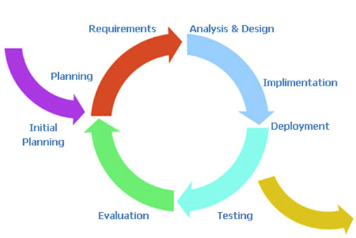
Gambar 1 Proses iterasi

Lingkungan Implementasi
Spesifikasi Server
Tabel 1 Spesifikasi Server
Fasilitas | Keterangan
Bandwith | Unlimited
Kapasitas | > 50 Mb
Database | > 2
Platform | Unix
Uptime | 99.99%
Web Statistic | Ya
.htaccess | Ya
Webmail | Ya
SSL | Ya
PHP | > 5.1.6
MySQL | > 4.1

Browser Client Yang Didukung
Tabel 2 Browser yang didukung
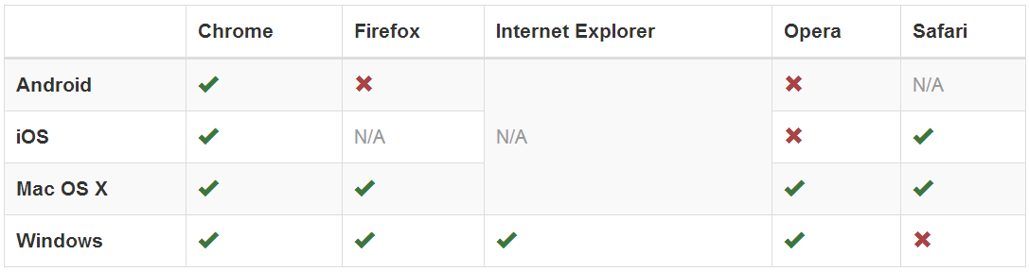

Jadwal
Gambar 2 menunjukkan gantt chart dari pengerjaan proyek.
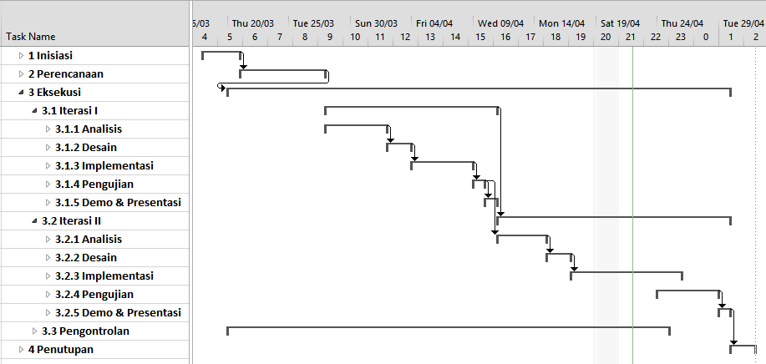
Gambar 2 Gantt Chart

Pembagian Kerja
Tabel 3 menujukkan pembagian kerja masing-masing anggota kelompok.
Tabel 3 Pembagian Kerja
Resource Name | Work
Adhika Aryantio | 264 hrs
Penentuan Tim Proyek | 4 hrs
Penentuan Stakeholder Kunci | 4 hrs
Penentuan Perusahaan | 8 hrs
Menyiapkan Project Charter | 8 hrs
Melakukan pertemuan kickoff proyek | 8 hrs
Penentuan Scope Proyek | 8 hrs
Membuat WBS | 8 hrs
Membuat Schedule | 8 hrs
Membuat Resource Plan | 8 hrs
Pertemuan dengan Stakeholder | 8 hrs
Identifikasi Masalah | 4 hrs
Menentukan Requirement | 4 hrs
Membuat Software Requirement Specification | 8 hrs
Membuat Software Design Document | 16 hrs
Pengerjaan Modul Track Record | 24 hrs
Pengujian Modul Track Record | 8 hrs
Demo ke Supervisor | 4 hrs
Demo ke Client | 4 hrs
Identifikasi Perubahan | 4 hrs
Menentukan Requirement | 4 hrs
Membuat Software Requirement Specification | 8 hrs
Membuat Software Design Document | 16 hrs
Penyelesaian Modul Track Record | 40 hrs
Integrasi Modul | 8 hrs
Pengujian Modul Track Record | 8 hrs
Pengujian Keseluruhan | 8 hrs
Demo ke Supervisor | 4 hrs
Demo ke Client | 4 hrs
Membuat Laporan Akhir | 8 hrs
Menyerahkan Produk & Laporan Akhir | 8 hrs
Menyerahkan Produk & Laporan Akhir | 8 hrs
Ichlasul Amal | 264 hrs
Penentuan Tim Proyek | 4 hrs
Penentuan Stakeholder Kunci | 4 hrs
Penentuan Perusahaan | 8 hrs
Menyiapkan Project Charter | 8 hrs
Melakukan pertemuan kickoff proyek | 8 hrs
Penentuan Scope Proyek | 8 hrs
Membuat WBS | 8 hrs
Membuat Schedule | 8 hrs
Membuat Resource Plan | 8 hrs
Pertemuan dengan Stakeholder | 8 hrs
Identifikasi Masalah | 4 hrs
Menentukan Requirement | 4 hrs
Membuat Software Requirement Specification | 8 hrs
Membuat Software Design Document | 16 hrs
Pengerjaan Modul Knowlegde Base | 24 hrs
Pengujian Modul Knowlegde Base | 8 hrs
Demo ke Supervisor | 4 hrs
Demo ke Client | 4 hrs
Identifikasi Perubahan | 4 hrs
Menentukan Requirement | 4 hrs
Membuat Software Requirement Specification | 8 hrs
Membuat Software Design Document | 16 hrs
Penyelesaian Modul Knowlegde Base | 40 hrs
Integrasi Modul | 8 hrs
Pengujian Modul Knowlegde Base | 8 hrs
Pengujian Keseluruhan | 8 hrs
Demo ke Supervisor | 4 hrs
Demo ke Client | 4 hrs
Membuat Kemasan Produk | 8 hrs
Menyerahkan Produk & Laporan Akhir | 8 hrs
Asep Saepudin | 264 hrs
Penentuan Tim Proyek | 4 hrs
Penentuan Stakeholder Kunci | 4 hrs
Penentuan Perusahaan | 8 hrs
Menyiapkan Project Charter | 8 hrs
Melakukan pertemuan kickoff proyek | 8 hrs
Penentuan Scope Proyek | 8 hrs
Membuat WBS | 8 hrs
Membuat Schedule | 8 hrs
Membuat Resource Plan | 8 hrs
Pertemuan dengan Stakeholder | 8 hrs
Identifikasi Masalah | 4 hrs
Menentukan Requirement | 4 hrs
Membuat Software Requirement Specification | 8 hrs
Membuat Software Design Document | 16 hrs
Pengerjaan Modul Penjadwalan | 24 hrs
Pengujian Modul Penjadwalan | 8 hrs
Demo ke Supervisor | 4 hrs
Demo ke Client | 4 hrs
Identifikasi Perubahan | 4 hrs
Menentukan Requirement | 4 hrs
Membuat Software Requirement Specification | 8 hrs
Membuat Software Design Document | 16 hrs
Penyelesaian Modul Penjadwalan | 40 hrs
Integrasi Modul | 8 hrs
Pengujian Modul Penjadwalan | 8 hrs
Pengujian Keseluruhan | 8 hrs
Demo ke Supervisor | 4 hrs
Demo ke Client | 4 hrs
Membuat Laporan Akhir | 8 hrs
Menyerahkan Produk & Laporan Akhir | 8 hrs

Disetujui oleh :

Pihak Mahasiswa
Adhika Aryantio  13511061 | Ichlasul Amal  13511075 | Asep Saepudin  13511093

Pihak Perusahaan
Esha Ganesha
Project Leader

